QA Design Report — Payuung — Solusi Konsultasi Perusahaan
URL: https://sandbox.payuung.com/dukungan-bisnis/solusi-konsultasi-perusahaan | Date: 2026-06-23 | QA by: Javier Ramadhan | Generated: 2026-06-23 15:17

1. Content / Writing Issues

#3 Subtitle section ‘Kapan Perusahaan Membutuhkan Ini’ tidak diakhiri tanda titik [MINOR] [CONTENT]
Viewport: both Location: Section Kapan / subtitle teks di bawah heading
PRODUCTION | FIGMA
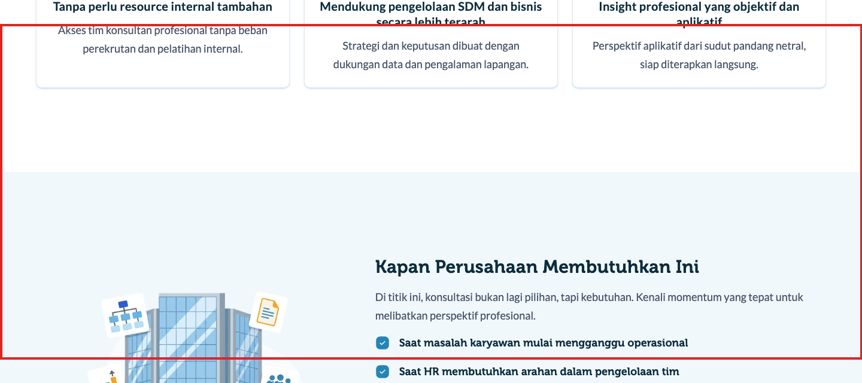 | 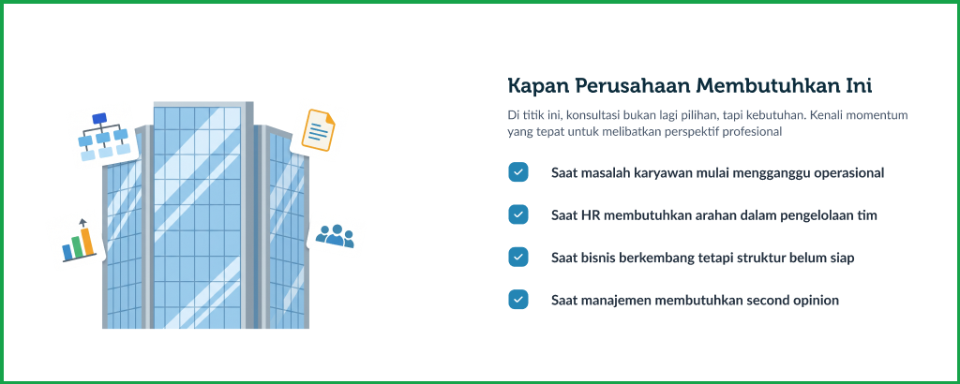

Masalah: Figma subtitle berbunyi: “Di titik ini, konsultasi bukan lagi pilihan, tapi kebutuhan. Kenali momentum yang tepat untuk melibatkan perspektif profesional” — kalimat terakhir tidak diakhiri tanda titik. Jika ini bukan pilihan gaya copy yang disengaja, ini merupakan issue typo.
Seharusnya: “Di titik ini, konsultasi bukan lagi pilihan, tapi kebutuhan. Kenali momentum yang tepat untuk melibatkan perspektif profesional.” (dengan tanda titik di akhir). Konfirmasi dengan UX Writer apakah ini disengaja.
────────────────────────────────────────────────────────────────────────────────

2. Design Properties (Padding & Responsive)

#1 Halaman mobile 36% lebih tinggi dari Figma — font/spacing terlalu besar [MAJOR] [DESIGN]
Viewport: mobile Location: Seluruh halaman / semua section
PRODUCTION | FIGMA
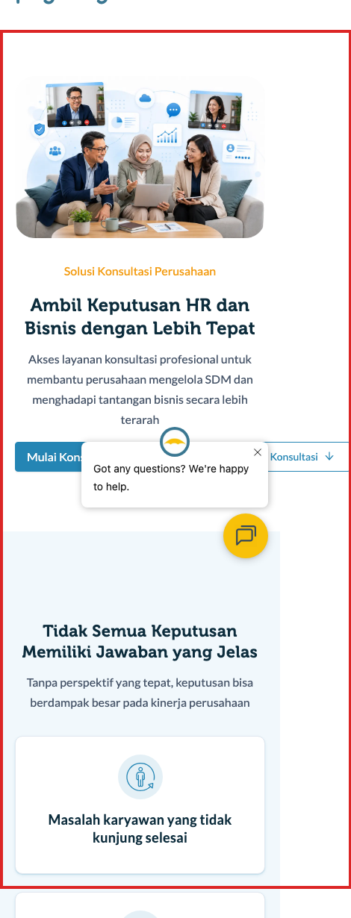 | 

Masalah: Production mobile page height: 10,656px vs Figma mobile frame: 7,809px (36% lebih tinggi). Halaman mobile di-render jauh lebih tinggi dari yang didesain, yang mengindikasikan font size atau spacing/padding token yang me-resolve ke nilai lebih besar dari spec Figma di breakpoint mobile. Efek paling terlihat di heading dan body text yang wrap lebih banyak dari Figma.
Seharusnya: Halaman mobile seharusnya ~7,809px tall sesuai Figma frame. Periksa apakah CSS token --font/H1 (38px), --font/H3 (20px), --font/paragraph (18px) dan spacing token me-resolve ke nilai yang sesuai Figma di breakpoint mobile (375–390px). Kemungkinan besar token tidak di-override di media query mobile sehingga menggunakan nilai desktop.
────────────────────────────────────────────────────────────────────────────────

#2 Halaman desktop 17% lebih tinggi dari Figma — font atau spacing sedikit lebih besar [MINOR] [DESIGN]
Viewport: desktop Location: Seluruh halaman / semua section
PRODUCTION | FIGMA
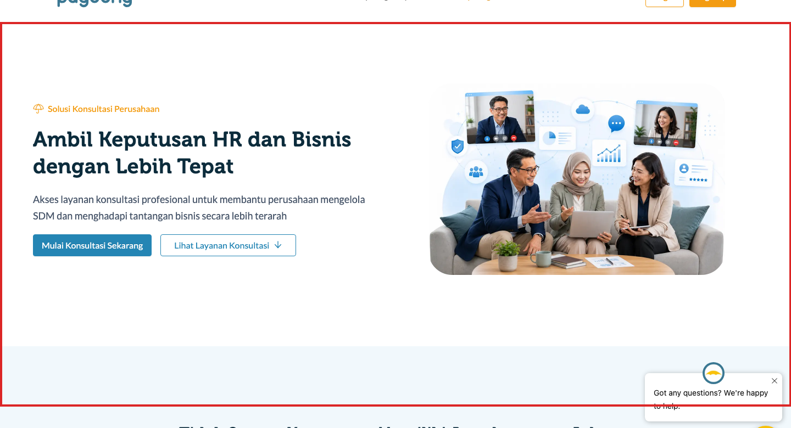 | 

Masalah: Production desktop page height: 6,115px vs Figma desktop frame: 5,221px (17% lebih tinggi). Meskipun lebih ringan dari mobile, perbedaan ini menunjukkan font size atau padding section sedikit di atas spec Figma di desktop juga.
Seharusnya: Halaman desktop seharusnya ~5,221px tall sesuai Figma frame. Pastikan token font dan spacing di desktop (1440px) sesuai dengan nilai fallback Figma: h1/h2=38px, h3=20px, paragraph=18px, dan section padding mengikuti spec.
────────────────────────────────────────────────────────────────────────────────

#4 Mobile hero heading kemungkinan wrap ke 3 baris (seharusnya 2 baris per Figma) [MAJOR] [DESIGN]
Viewport: mobile Location: Hero section / H2 heading
PRODUCTION | FIGMA
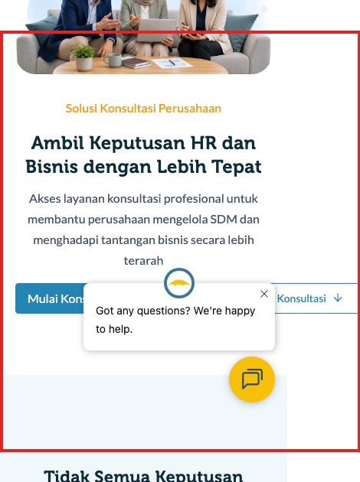 | 

Masalah: Di Figma mobile, heading ‘Ambil Keputusan HR dan Bisnis dengan Lebih Tepat’ wrap menjadi 2 baris pada width 390px. Di production mobile (470px dirender dari viewport 390px), jika font size token me-resolve lebih besar dari desain Figma, heading ini bisa wrap ke 3 baris, menambah tinggi hero section dan menggeser semua elemen di bawahnya.
Seharusnya: Heading hero mobile harus wrap menjadi 2 baris: ‘Ambil Keputusan HR dan / Bisnis dengan Lebih Tepat’ pada viewport 375–390px. Jika wrap ke 3 baris, font size terlalu besar — implementasi harus mengikuti Figma mobile spec.
────────────────────────────────────────────────────────────────────────────────

#5 Gap vertikal antar USP cards mobile kemungkinan lebih besar dari Figma [MINOR] [DESIGN]
Viewport: mobile Location: Section ‘Tidak Semua Keputusan’ / card grid
PRODUCTION | FIGMA
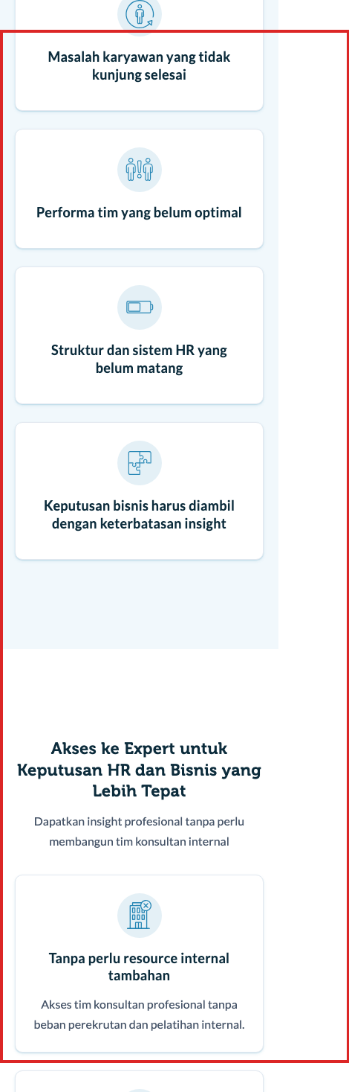 | 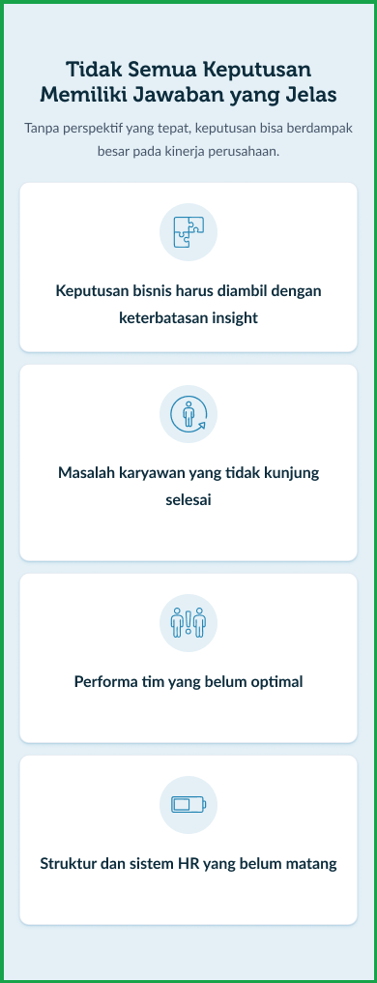

Masalah: Section USP mobile di Figma tingginya 1,016px untuk 4 cards stacked. Di production, section yang sama kemungkinan lebih tinggi karena gap atau padding antar card melebihi spec Figma, berkontribusi pada total page height yang 36% lebih besar.
Seharusnya: Section USP mobile seharusnya ~1,016px sesuai Figma. Verifikasi gap antar card dan padding internal card di mobile sesuai spec Figma.
────────────────────────────────────────────────────────────────────────────────

#6 Section ‘Pilih Layanan’ kemungkinan lebih tinggi dari Figma di desktop [MINOR] [DESIGN]
Viewport: desktop Location: Section Pilih Layanan / dua service cards
PRODUCTION | FIGMA
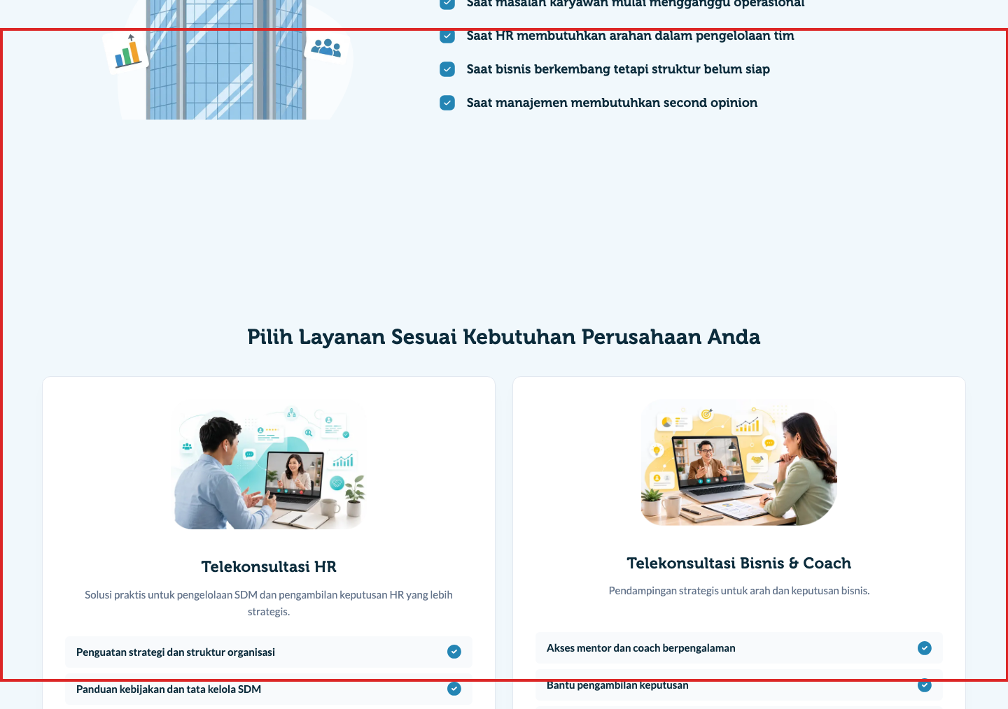 | 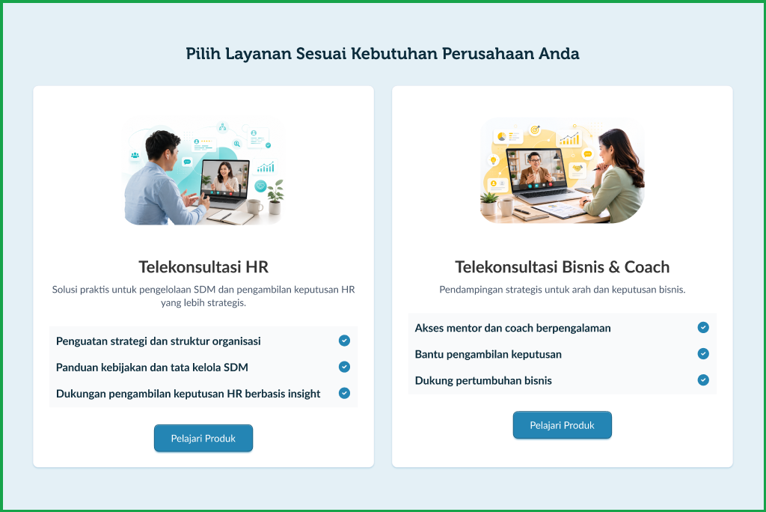

Masalah: Section ‘Pilih Layanan Sesuai Kebutuhan Perusahaan Anda’ di Figma desktop tingginya 934px. Di production, section ini kemungkinan lebih tinggi karena card content (title, subtitle, checklist, button) mungkin wrap lebih banyak akibat font size yang lebih besar. Cek apakah tinggi kedua card seimbang atau ada yang jadi lebih panjang.
Seharusnya: Kedua card seharusnya sama tinggi (~698px tall content area) dan bagian bawah button harus sejajar. Section total seharusnya ~934px di desktop. Verifikasi alignment bottom button pada kedua card.
────────────────────────────────────────────────────────────────────────────────

Summary
Category | Critical | Major | Minor | Total
Content | 0 | 0 | 1 | 1
Design | 0 | 2 | 3 | 5
TOTAL | 0 | 2 | 4 | 6

